Практическая работа P22 поставка через jpackage
Выполнил: Георгий Петросян

Результат
Создан Linux x64 app-image WorkoutTracker со встроенной OpenJDK 25. Launcher запускает JavaFX-приложение без Gradle, IDE и системной Java. FXML загружается из JAR, а конфигурация, SQLite и журнал создаются вне каталога поставки.

Проверки
Сценарий | Ожидание | Факт
Сборка | Получен каталог app-image | BUILD SUCCESSFUL, launcher и runtime присутствуют
Первый запуск | Созданы внешние данные | Конфиг, SQLite и журнал появились в WORKOUT_HOME
Повторный запуск | Данные сохранились | Повторно открыта база с одной записью
Ресурсы | FXML доступен в поставке | fxml=jar
Нет системной Java | Используется встроенный runtime | Успех при PATH=/nonexistent
Чистота образа | Нет рабочих данных и секретов | *.db, пользовательские properties и логи отсутствуют
Контрольная сумма | Архив идентифицируем | SHA-256 зафиксирован в паспорте

Полный набор из 21 теста прошёл. Артефакт app-image сохранён в labs/P22/app-image/WorkoutTracker и может быть пересобран задачей packageAppImage.

Ограничения
Из-за модифицированного java.security системного Red Hat OpenJDK встроенный jlink отказался сокращать runtime. В образ включена полная JDK через --runtime-image, поэтому размер составляет 277 MiB. Отдельная чистая виртуальная машина не использовалась; автономность локально подтверждена отсутствием Java в PATH и новым пользовательским каталогом.

Ответы
- JAR содержит классы и ресурсы, app-image дополнительно содержит runtime и launcher.
- jdeps находит зависимости модулей, jlink создаёт сокращённую среду; здесь
применена полная JDK из-за ограничения системной сборки.
- Пакет зависит от форматов, ABI и правил конкретной ОС, поэтому собирается отдельно.
- После удаления проверяют отсутствие программы и ярлыков, а также сохранность или
удаление пользовательских данных согласно заявленной политике.

Иллюстрации и протоколы для отправки
Снимок ниже показывает окно просмотра сохранённого фактического протокола этой практики. Он не заменяет исходный текстовый файл и не означает повторный запуск всех команд при подготовке отчёта.
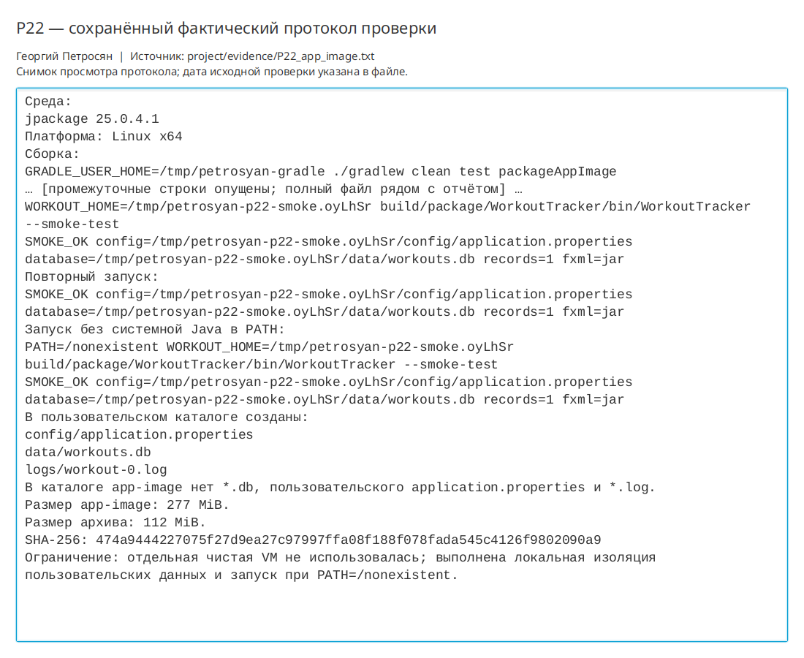
Просмотр фактического протокола проверки

